Å kunne gå forbi andre hunder

Hunden din er opptatt av andre hunder. Du ville vært hysterisk glad for å se folk om du ikke fikk ha omgang med andre mennesker. Vi trenger hverandre. Hunder trenger også hverandre. Vi må alltid sørge for at de har tilstrekkelig med kontakt med sine egne.

Tar vi fra dem den sosiale kontakten, og bare forventer at de skal gå forbi andre hunder og ikke engang få se på dem, så blir reaksjonene store, og spesielt hos unge hunder kan det bli sterke reaksjoner. Det kan vi ikke staffe dem for. Vi må gjøre to ting:

- sørge for at de er sammen med andre hunder ofte, helst hver dag.
- lære på en ordentlig måte å kunne høflig gå forbi dem når det er påkrevd

Den sosiale biten greier dere ved å gå turer sammen med andre hunder, og jevnlig være sammen helt fra starten av.

Å kunne være høflig og gå forbi dem en treffer når vi ber om det, må læres. De kan ikke lære det ved at vi setter de inn i situasjoner hvor stresset blir høyt, og reaksjonene store. Ingen kan lære noe da. Ikke lærer de av «korrigering» og straff heller.

Etter å ha utviklet og brukt en tilnærmelses-teknikk som er rolig og enkel, og sett gjennom mange år at hundene faktisk lærer av det, og lærer for livet, så vet vi at denne metoden er
effektiv.

- Først går vi med to hunder parallelt - i band, og med så stor avstand at de takler det. Vi går sakte nok til at hundene har tid til å se seg om, får tid til å tenke og finne ut hva som foregår.
- Når de har gjort det noen ganger så ser vi an situasjonen og går til neste steg i prosessen: møtes ved å gå i bue forbi hverandre
Etter hvert kan buen bli liten nok til at den kan brukes på vanlige veier f.eks. Men buer går vi alltid i med hunden vår. For noen holder det at buen antydes eller er ganske liten, mens andre hunder kanskje må ha et par meter når de passerer.
Parallel gåing
Vi starter alltid med å gå parallelt, da dette er for hundene ikke-provoserende, og de aksepterer fort situasjonen.

Er hunden bare lett opphisset, som unge hunder ofte er, kan en bare starte å gå på tur sammen, i samme retningen, så går det av seg selv. Har hunden fått så mange feil tilbakemeldinger av eieren at han har blirr sint/redd andre hunder, så må en planlagt parallel gåing gjennomføres før en kan tenke på passerings-trening, som faktisk er ganske provoserende for en hund.

Vi starter med å treffes et sted med god nok plass til å ha nødvendige meter mellom hundene. Det må en vurdere på forhånd. Virker det helt greit fra starten av, kan avstanden minskes raskt. Virker det som det er for tett, må avstanden økes i begynnelsen.

Start å gå parallelt i samme retningen, sakte, så hundene har tid til å se seg rundt, finne ut hva som foregår, og bli fortrolig med at det går en hund der. Det beste er i starten å ha en barriere som går sammen med hunden, noen meter unna. Begynner hunden å ville dra mot den andre eller bjeffe på den, eller vise uhøflig oppførsel, så går barrieren inn med sida/ryggen mot hunden, og viser den stoppende handflata mot hunden - uten å strekke armen fram. Framstrakte armer kan være provoserende. Bare gå slik til hunden snur seg vekk. Det gjør han ganske snart !

Gå fram, eventuelt snu i enden av området og gå tilbake. Fortsett å holde linja noenlunde.
Etter 10-12 minutter avsluttes treningen og hundene går rolig hver til sin kant, inn i bilen.
De skal ikke trener mere den dagen. De blir utrolig slitne av dette, da de tenker og analyserer, og da trenger de ro etterpå.

Det kommer an på hundene om de skal gjøre dette 2, 3 eller flere ganger, men det er viktig å ha en rask progresjon. Har dere mulighet til å gjenta treningen etter 2-3 dager er det fint, en uke går også, men særlig lengre bør det ikke gå mellom.
Allerede andre eller tredje treningspasset kan man ofte gå til neste skritt, og det er, etter litt parallel gåing å snu og møte hverandre 1 gang ved å gå i store buer forbi hverandre. Det beste er da å ha en barriere midt mellom dem - ihvert første gangen.
Gå i bue
I fri tilstand vil en hund ALLTID gå i bue ved møte med andre, både mennesker og dyr. Det er innebygd i dem, de unge lærer av voksne hunder, og det sitter for hel livet. De reagerer sterkt på at noen går rett imot dem, også eieren. Pulsen blir høyere, de viser dempende signaler, kan bli skikkelig engstelige når det er fremmede, og føle seg provosert. Det er derfor møte-situasjoner kan bli veldig sterke med utfall for å skremme vekk, og alle slags sterke reaksjoner.
I naturen går hunder, ulver og alle canider i bue ved møte. Små, større, eller riktig store når det er noen de trenger å være tydelige overfor.
Under trening starter vi med ganske store buer, alt etter hundens reaksjoner. I trening har jeg benyttet alt, fra 5 meter til kanskje 60, men raskt gått ned til ganske små buer. Hundene lærer fort, fordi det er naturlig for dem, det er slik de selv ville gjort det.

For å få hunden med ut i bue i starten kan vi benytte oss av enten en smattelyd, som vi trener fort inn på forhånd. Den lærer de på 5 minutter. Eller å snu kroppen vår tydelig i den retningen vi har tenkt oss. Hunder er visuelle, og ser aller raskest det de kan oppfatte med øynene, så har du praktisert dette i andre og rolige situasjoner, vil hunden fort snu seg etter der, og følge deg. Og du kan gjøre begge deler, både smatte og snu deg.
Ikke dra i bandet, ikke stram det, ikke snakk til hunden, det bare distraherer. Skal hunden lære av dette her, så må du kunne tie still. Han lærer nok likevel,men saktere, fordi det forstyrrer.
Start med en gang noe kommer i synsfeltet, smatt, gå ut i bue med slakt band, og gå i så stor bue at du føler deg trygg på at hunden er høflig. Ikke godbiter !!!! Ikke ros og prat !!!
Bare la hunden gå forbi i bue, han kan gjerne se på den andre hvis han vil - det er det beste. Ser hunden din ikke på den andre så betyr det at han fortsatt er usikker på ham. Gan later rett og slett som han ikke er der.

Planlegg turene i starten, så du en stund framover går på steder hvor du har mulighet til å gå i bue. Senere, når hunden har lært at han kan gjøre det, så greier det seg med en mindre bue, men planleggingen i begynnelsen er kjempeviktig. Jo nøyere du er med det til å begynne med, jo raskere resultater får dere.
Og gå rolig, sakte, så ikke hunden din må løpe, det bare øker stresset, og han rekker ikke å tenke og lære av det.
GÅ I BUE MÅ DU GJØRE HELE LIVET - enten du går med hunden mot noen, noen kommer mot deg, eller du selv går mot hunden din - alle hunder !! Da viser du høflighet, og det setter hunden pris på, forstår hva du gjør, og vil selv oppføre seg. La det bli en vane, så behøver du ikke tenke på det engang - du bare gjør det. Det er hundens eget språk.
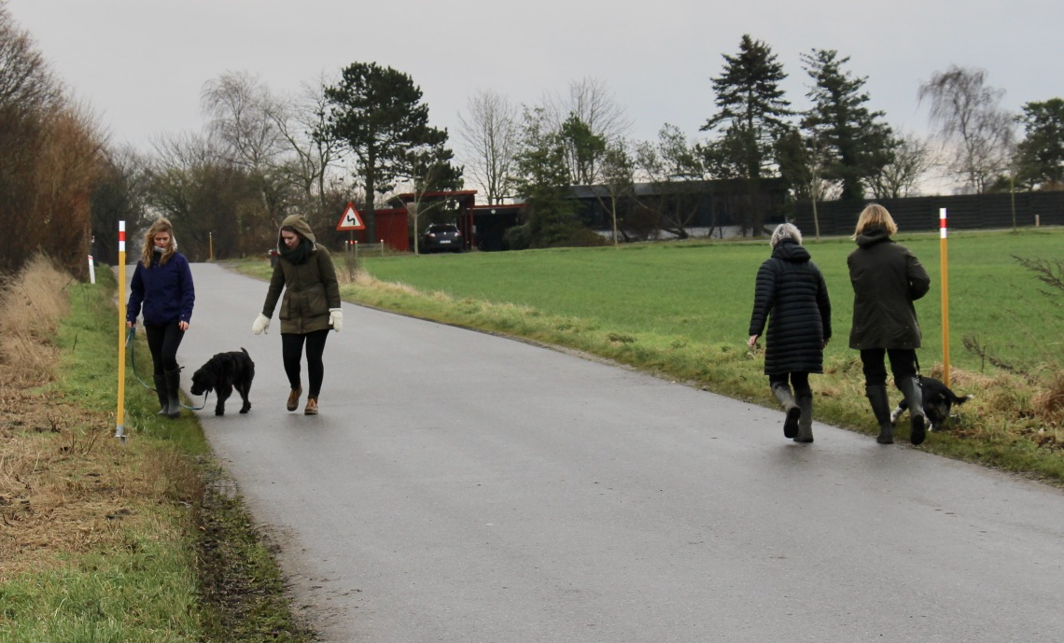

Turid Rugaas

